[ 제 120 회 ] 토 목 구 조 기 술 사 ( 제 1 교 시 )
성 명 : B O S S | 문제번호 : 5 | Page 1 / 1
문 5. 웹이미지 첨부 검증

핵심 답안
그림: 인터넷 이미지
목적: 참고
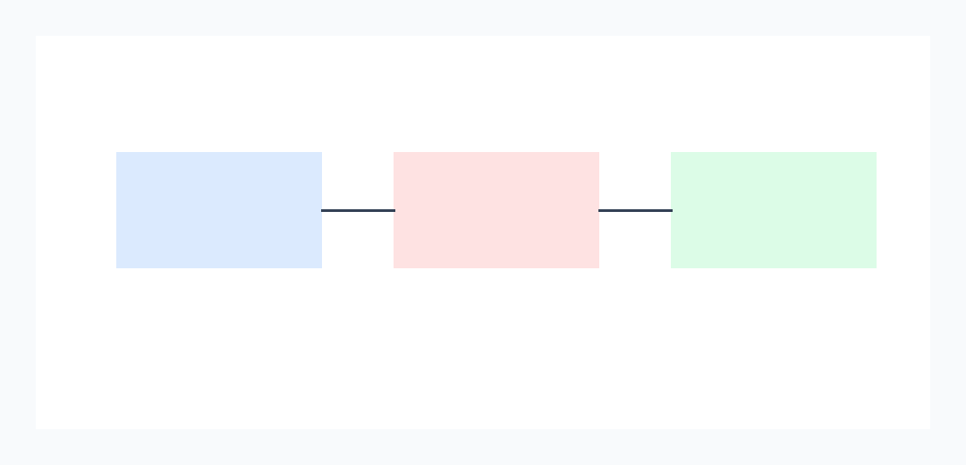
URL 이미지 다운로드
채점 포인트: 출처 기반

